Buenas Tardes Lic. Hugo le mando el reporte de las observaciones que se tuvieron entorno a el uso del desarrollo del Software con el personal Administrativo y de Cobranza.

Fecha de Reunión 19/09/2019

**Asistentes**

1. Lic. Reyna
2. Lic Luz
3. Personal de Cobranza de IAF
4. Ing. Isaías Gómez

**Objetivos de la Reunión**

* Explicación del software al personal que lo utilizara.
* Recomendaciones y limitaciones en el uso del software
* Observaciones en la recabación de datos que serán almacenados de acuerdo a Gestión escolar y Cobranza
* Observaciones en cumplir la eficiencia del software en el uso.
* Mejoras del software en adaptación.

**Minuta de la reunión**

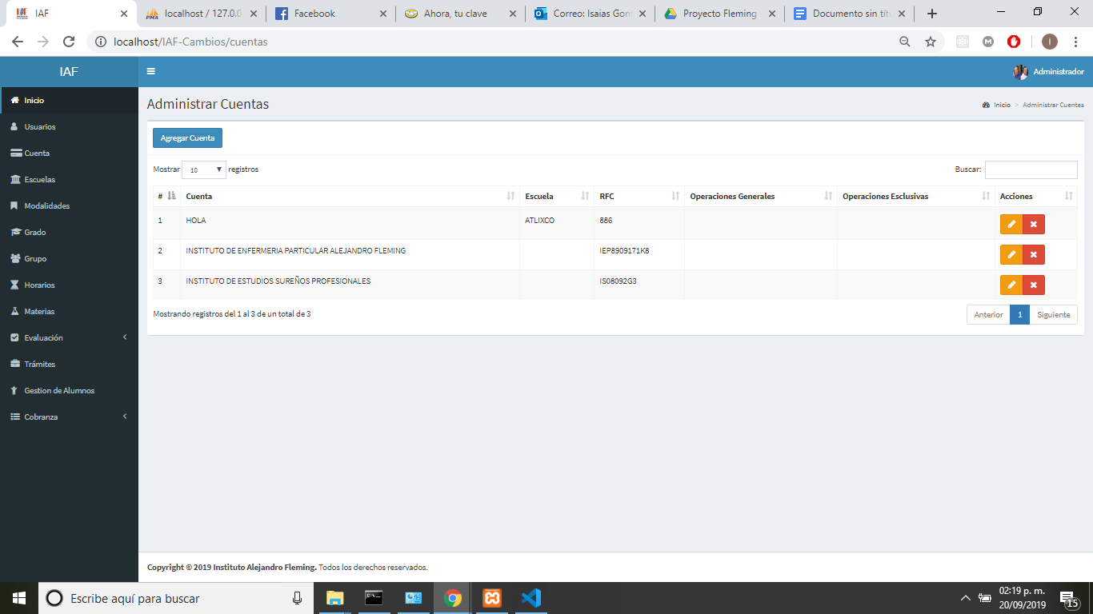

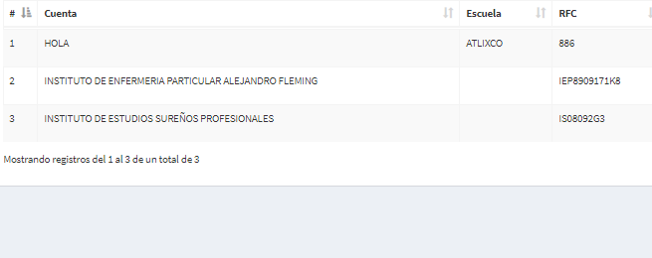

* Se agrego la cuenta al sistema con su RFC correspondiente

*Se hizo la recomendación que en la tabla no apareciera a escuela.

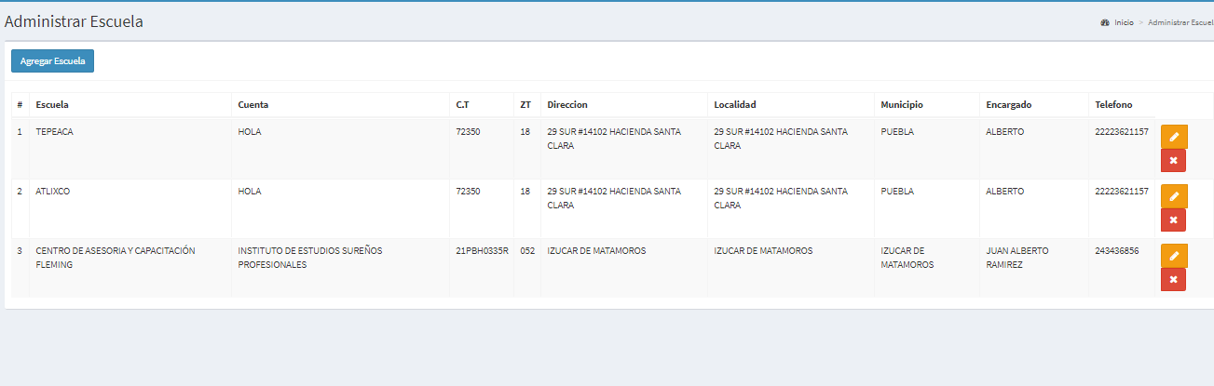

* Se agregaron las siguientes escuelas(1,2,3). Permite editar y eliminar Escuelas.

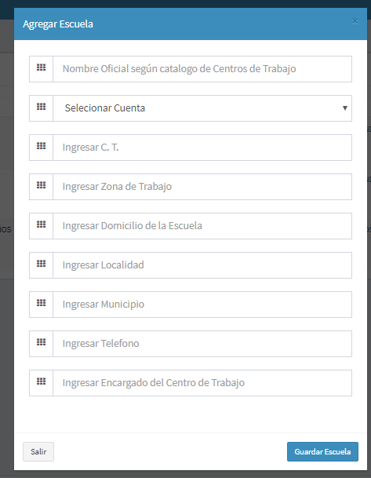

* Campos para ingresar escuela.

*Se hizo la recomendación que la ZT en este caso no era necesaria ingresar actualmente al sistema.” en esta versión”.

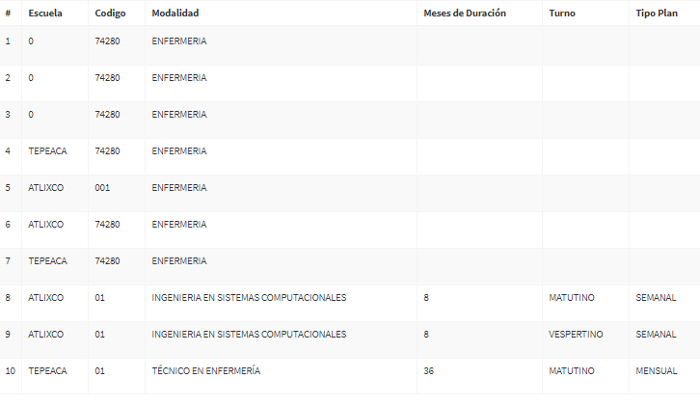

* Se ingreso la Modalidad 8, 9 y 10 con una vinculación directa con la escuela.

* Se integrará en este campo la relación de la modalidad con la cuenta.

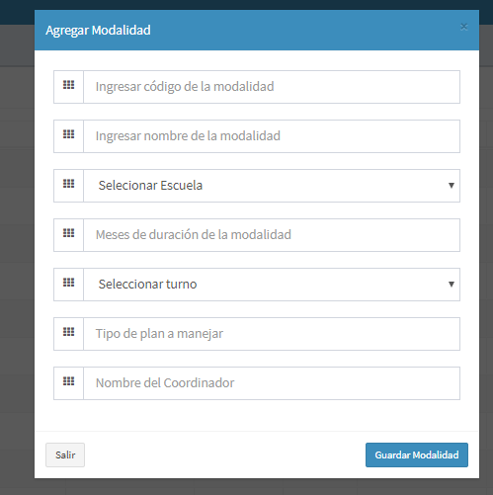

* Ventana desplegable

*La recomendación fue que el coordinador o tutor se relaciona por grupo ya que en una carrera pueden tener varios responsables .(aprovechamiento académico y pagos).

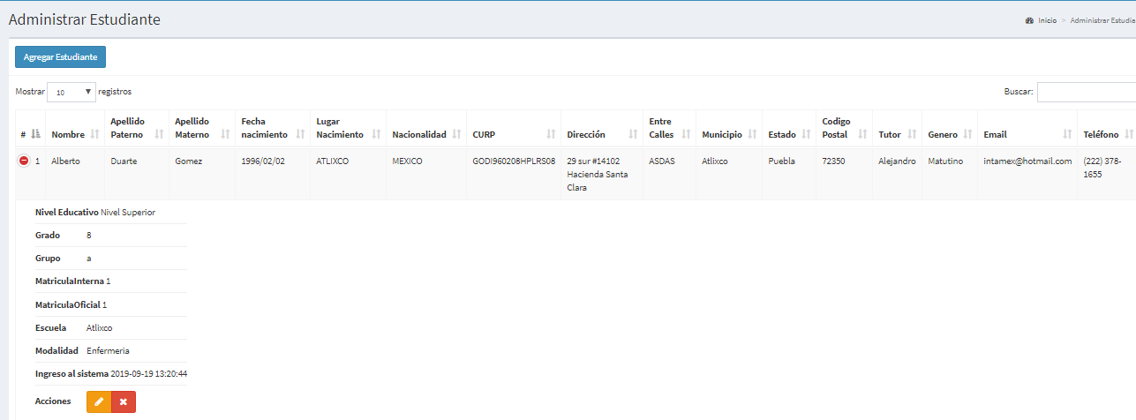

* Se ingreso al Sistema 3 alumnos

*Recomendaciones Acoplamiento con Grado y Grupo

*Búsqueda personalizada.

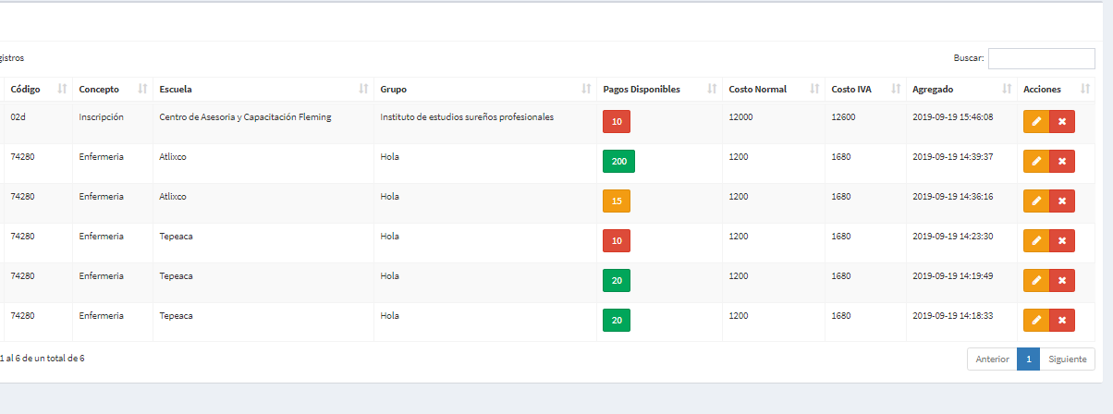

* Se generaron tipos de pago de acuerdo la cuenta correspondiente y grupo (A o B)

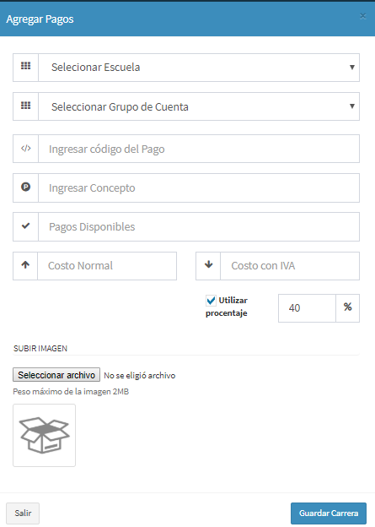

*Ventana desplegable que permite tener almacenar el pago pudiendo tener una actualización en el proceso de acuerdo al costo o cuenta (modificar o eliminar) .

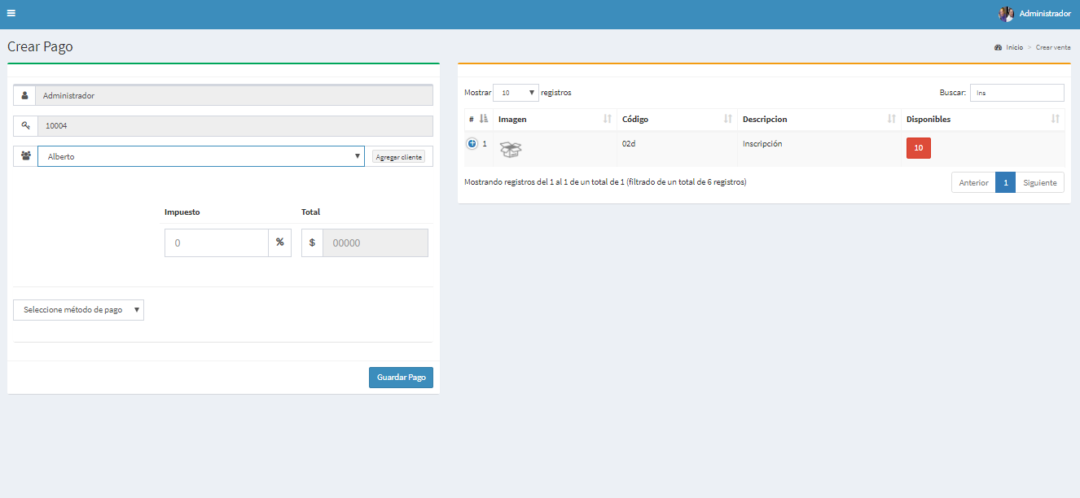

* Se hizo una observación sobre el plan de abonos que manejan los estudiantes, en la parte de gestionar un pago.

**Actualmente realizando**

1. Se está programando en el sistema Actualmente: la parte de gestionar los grupos de estudiantes de acuerdo al grado correspondiente y la generación inscrita que se relaciona directamente al sistema de pagos (Inscripciones, Reinscripciones , historia de pagos ).
2. Restricciones específicas al Sistema de acuerdo al perfil de usuario .

**Próxima reunión**

Se pretende tener una reunión el día lunes con la encargada de cobranza realizar un pago y se almacene directamente en el sistema (incluyendo el plan de abonos).

**Lunes 23 de Septiembre tiempo propuesto (30 minutos)**

**2:00 pm**